
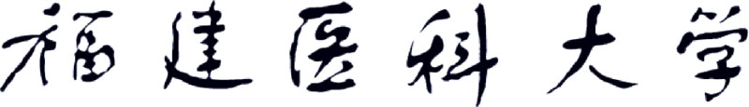
臺灣籍教師登記表

姓 名：
身份證號碼：
臺胞證編號：

姓名 |  | 性別 |  |  | 出生年月 |  |  |  | 照片
民族 |  | 健康狀況 |  |  | 婚姻狀況 |  |  |  | 照片
籍貫 |  | 宗教信仰 |  |  | 聯繫方式 |  |  |  | 照片
請提供學習簡歷資訊（從本科起，時間不間斷）。
 | 起止時間 |  | 院校名稱及專業 |  |  |  | 學歷層次 | 連絡人姓名及聯繫方式
1
2
3
4
5
6
請提供近期工作簡歷資訊（時間不間斷）。
 | 起止時間 |  | 單位名稱及職務 |  |  | 單位連絡人姓名  及聯繫方式 |  | 工作職責
1
2
3
4
5

以下內容請如實填寫，並承諾填寫內容確屬真實。
家庭  主要  成員  情況 | 稱謂 | 姓名 | 年齡 | 政治面貌 | 工作單位、職務及居住地
您是否來過祖國大陸 | 是（ ） 否（ ）  如是，請提供近3次來大陸資訊  1.何時： 年 月 日，停留了多久： 天  2.何時： 年 月 日，停留了多久： 天  3.何時： 年 月 日，停留了多久： 天
是否參加黨派或學會 | 是（ ） 否（ ）  如是，是何黨派（學會）：  黨派（學會）職務 ： ，黨齡
聲明與承諾 | 本人承諾堅持“九二共識”和“一個中國”原則，不支持各種形式的“台獨”分裂活動；承諾在福建醫科大學工作期間，遵守中國大陸的法律、法規和校紀校規，尊重當地的風俗習慣。  本人承諾所提供的證明材料均真實有效。  承諾人簽名：  年 月 日
港澳臺事務辦公室意見 | 負責人簽名：  （蓋章）  年 月 日
人事處意見 | 負責人簽名：  （蓋章）  年 月 日

